**Міністерство Освіти І НАУКИ України**

**Національний університет "Львівська політехніка"**

Інститут **КНІТ**

Кафедра **ПЗ**

### ЗВІТ

До лабораторної роботи № 3

**З дисципліни:** *“Хмарні обчислення”*

**На тему:** *“Створення ASP.NET додатку в Azure. Збереження SQL-даних в Azure”*

**Лектор:**

доц. каф. ПЗ

Тушницький Р.Б.

**Виконав:**

ст. гр. ПЗ-34

Воловик. Д.В.

**Прийняв:**

асист. каф. ПЗ

Зімоха І.О.

« ____ » ________ 2019 р.

∑= _____ .

Львів – 2019

**Тема роботи:** Створення ASP.NET додатку в Azure. Збереження SQL-даних в Azure.

**Мета роботи:** Створити ASP.NET додаток в Azure. Дослідити роботу із збереження SQL-даних в Azure.

**ТЕОРЕТИЧНІ ВІДОМОСТІ**

«Microsoft Azure» — це хмарна платформа та інфраструктура корпорації Microsoft, призначена для розробників застосунків хмарних обчислень і покликана спростити процес створення онлайнових додатків.

Платформа виготовлена ​​з групи із трьох технологій, що забезпечують спеціалізований набір можливостей для розробників. Більше того, платформу Windows Azure можна використовувати в додатках, що працюють локально на комп'ютерах користувачів і додатків, які працюють в хмарі.

ASP.NET — технологія створення веб-застосунків і веб-сервісів від компанії Майкрософт. Вона є складовою частиною платформи Microsoft.NET і розвитком старішої технології Microsoft ASP. На цей час останньою версією цієї технології є ASP.NET Core 2.0

Windows Azure SQL Databases (спочатку SQL Server Data Services, пізніше SQL Services, а ще пізніше Windows Azure SQL Databases) — це хмарний сервіс від корпорації Microsoft, надає можливість зберігання і обробки реляційних даних, а також генерації звітності. Представляє функціональність для різних сценаріїв синхронізації даних (локальна інфраструктура<=>хмара, хмара<=>хмара). Є частиною Windows Azure.

Платформа Windows Azure є «хмарною» платформа для додатків, що дозволяє зберігати дані та запускати програми в дата-центрах Microsoft. Windows Azure надає «хмарну» операційну систему, на основі якої працюють всі сервіси Azure і розроблені програми. Платформа пропонує доступ до можливостей публічного хмари. Використовуючи публічну хмару, клієнт оплачує тільки ресурси і потужності, які залучені в додатку і тільки за фактичний час використання цих ресурсів. Основні особливості даної моделі:

* оплата тільки за спожиті ресурси;
* багатопотокова структура обчислень;
* абстракція від інфраструктури.

Працездатність платформи Windows Azure забезпечують 8 глобальних дата центрів Microsoft.

**ПОСТАНОВКА ЗАВДАННЯ**

Створити ASP.NET додаток в Azure. Дослідити роботу із збереження SQL-даних в Azure.

**ХІД ВИКОНАННЯ**

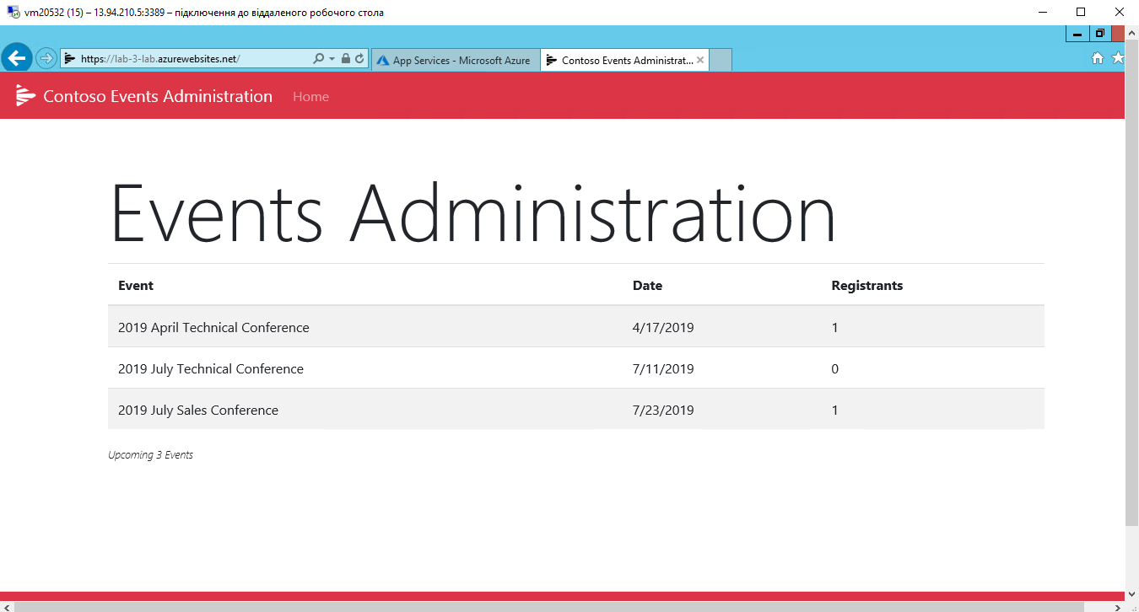

Рис. 1. Сайт, розгорнутий на Azure

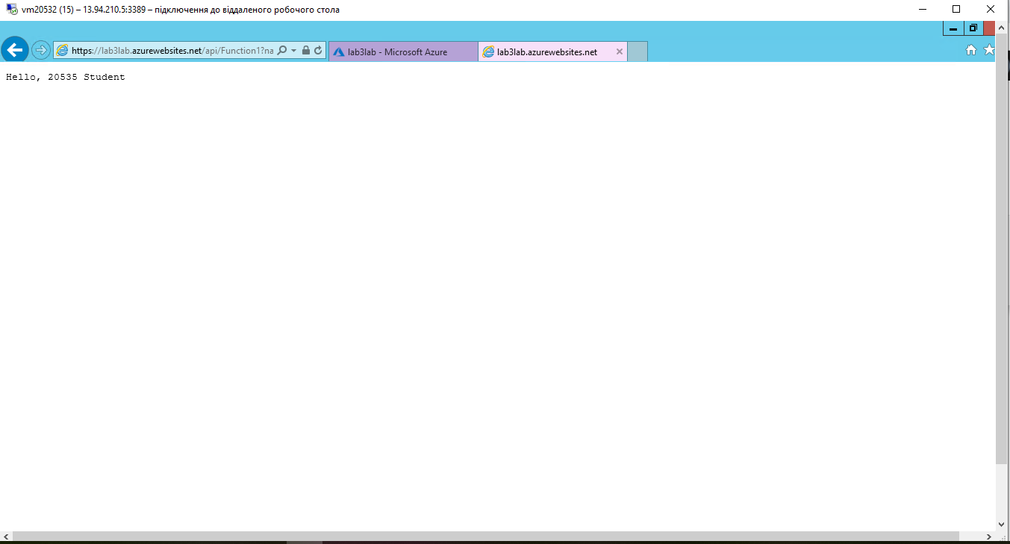

Рис. 2. Function App

**ВИСНОВКИ**

На цій лабораторній роботі я створив ASP.NET додаток в Azure і дослідив роботу із збереження SQL-даних в Azure.

У першій частині лабораторної роботи я створив Web App + SQL і опублікував сайт. Створив Function App і розгорнув консольний додаток.

У другій частині я створив Azure SQL database і опублікував сайт, підключивши до нього базу даних.